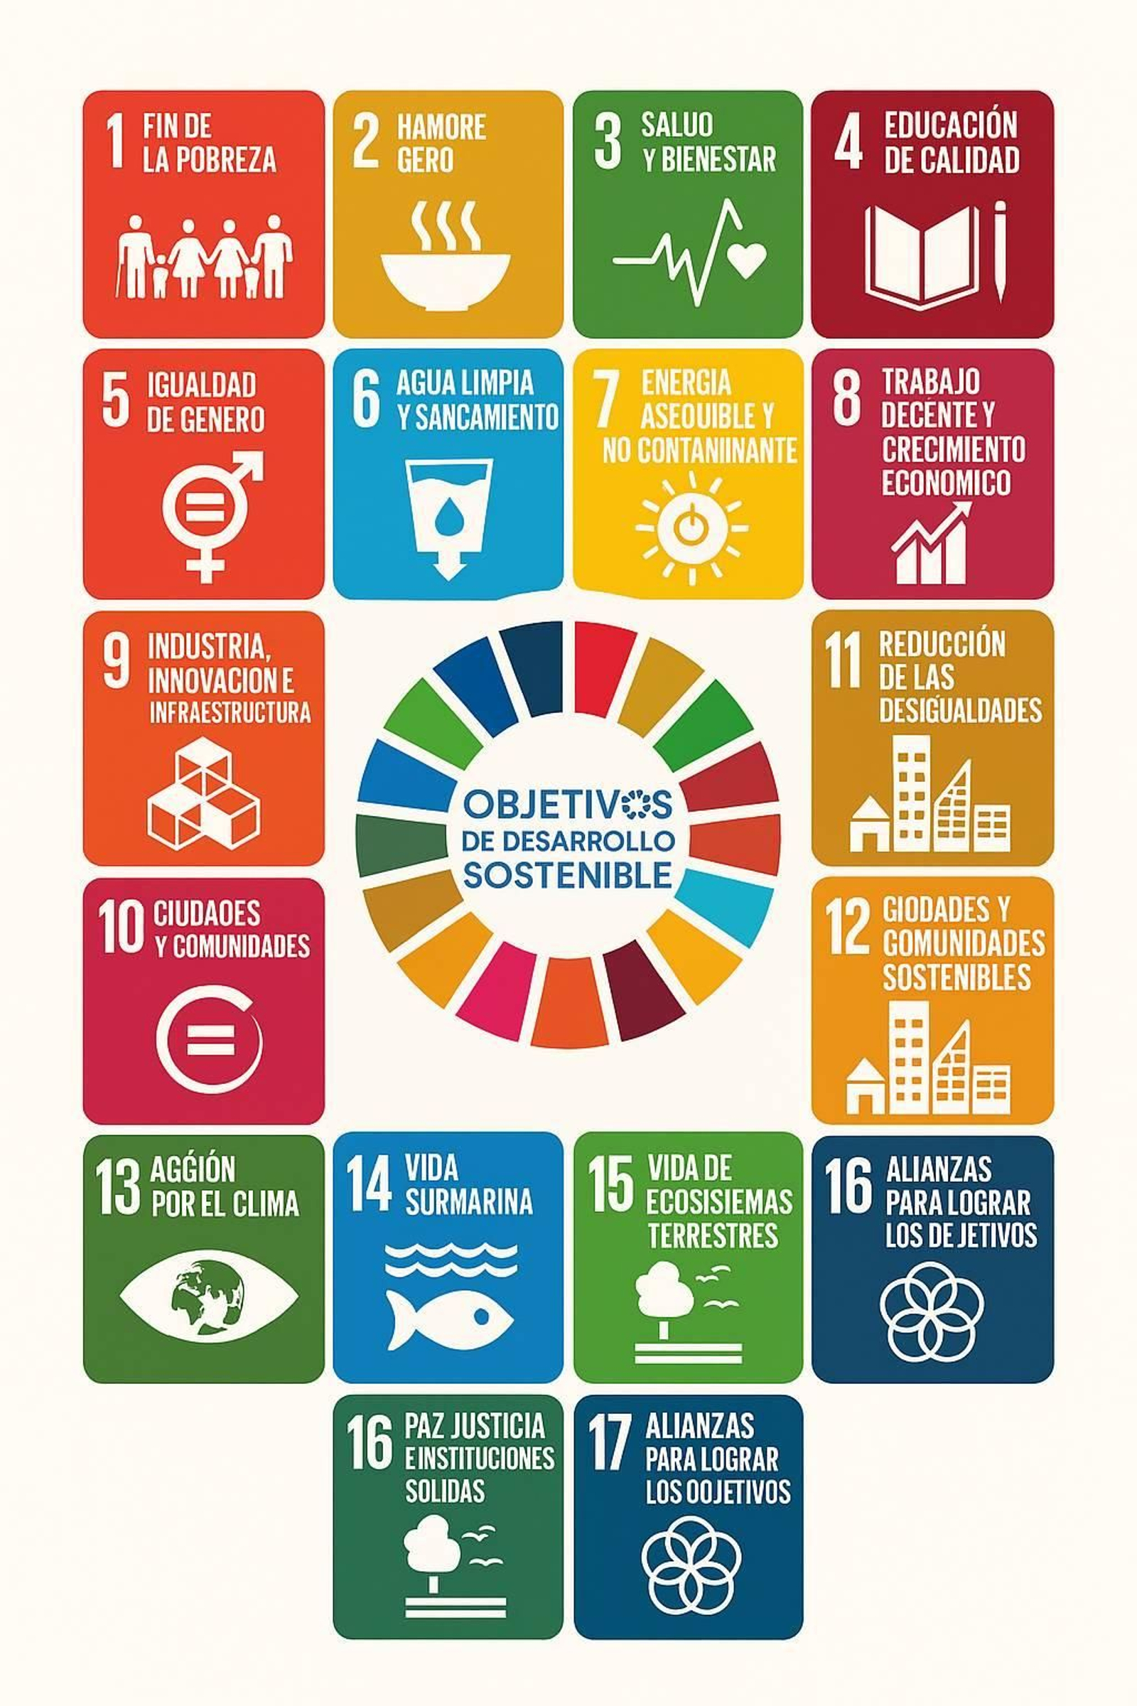
- ISO 26000 nace para ayudar a organizaciones de todo tipo a ser más responsables socialmente.
- ISO 14001 consiste en implementar un Sistema de Gestión Ambiental cumpliendo los requisitos que sean necesarios.
- ISO 50001 establece un marco para mejorar la eficiencia energética, reducir costos y disminuir las emisiones de gases de efecto invernadero.
- ESRS son un marco integral diseñado para estandarizar la divulgación de información relacionada con la sostenibilidad por parte de las organizaciones en la Unión Europea.
- El Protocolo de Kioto fue creado para reducir las emisiones de gases de efecto (GEI) invernadero que causan el calentamiento global (1997).
- Cumbre de Río trata temas relacionados con el medio ambiente, salud, residuos, biodiversidad y desarrollo sostenible del planeta, así como del cambio climático (1992).
- Acuerdo de París estableció el objetivo de limitar el calentamiento de la Tierra a menos de 2°C, con esfuerzos para no superar los 1,5°C (2015).
- El informe Brundtland trata sobre el deterioro medioambiental, al uso y explotación de recursos sin que esto afecte negativamente a las necesidades de las generaciones futuras (1987).
- Protocolo de Montreal exige el control de casi 100 sustancias químicas en varias categorías (1987).
- Conferencia de Estocolmo establece un fuerte régimen internacional para promover la acción global respecto a la salud y el desarrollo de los seres humanos y la vida silvestre (1972).
- Club de Roma publicó el informe Los límites del crecimiento en (1972).
- RGPD significa que la organización cumple con los requisitos de tratamiento adecuado para con los datos personales.
- La Ley 11/2018 obliga a informar sobre aspectos no financieros anualmente.
- La Ley 7/2021 determinará qué empresas tendrán la obligación de calcular y publicar su Huella de Carbono.
- Agenda 21 es un compromiso de actuar hacia la mejora ambiental continua del municipio
- Agenda 2030 busca Alinear objetivos económicos, sociales y ambientales
- Objetivos de Desarrollo del Milenio marco Objetivos de Desarrollo Sostenible (2015).
- IBEX ESG agrupa a las compañías españolas que destacan por su compromiso con la sostenibilidad y la transparencia.
- PNUMA tiene el mandato de evaluar el estado del medio ambiente mundial y las causas de los impactos ambientales (1972).
- Ayuda Oficial al Desarrollo (AOD) es un flujo financiero de países desarrollados para apoyar a países en desarrollo.
- Fondo de Transición Justa de la UE tiene como objetivo principal apoyar a las regiones más afectadas por la transición hacia la neutralidad climática.
- Clima refiere al promedio de las condiciones del tiempo en una región durante un periodo largo (30 años o más)
- La ONU acordó en 1972 destinar un porcentaje (0,7%) del Producto Nacional Bruto (PNB) a la Ayuda Oficial al Desarrollo.
- El total de desafíos o metas definidos para la Agenda 2030 es 169.

